新人教版八年级物理第一学期期末考试模拟试卷及答案（三）
班级_________姓名________成绩_________
一、单选题（每小题2分，计30分)
1. 近年来，我国城市建设和发展越来越注重以人为本。如城市汽车禁鸣，主干道路面铺设沥青，住宅区道路两旁安装隔音板等。这些措施的共同点是【 】
A．绿化居住环境 B．减少光污染 C．降低噪声污染 D．减少大气污染
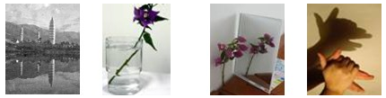
2. 如图1所示的四种现象中，由于光的直线传播而形成的是【 】
A．水中塔 B．水中“折”枝 C．镜中花 D．手影
图1

3. 下列现象属于液化的是【 】

A．从冰箱中拿出的冰棒冒“白气” B．衣柜中的卫生球变小
C．冰雪消融 D．冬天的早晨，地面出现白白的一层霜
4． 医用“B超”机是利用超声波来诊断病情的，但人们听不到它发出的声音，这是因为【 】
A．声音响度太小
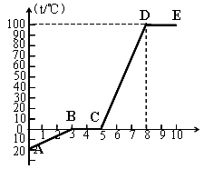
B．声源和人耳间没有介质传播声音
图2
C．声音的频率大于人能听到的声音的频率
D．声音的频率小于人能听到的声音的频率
5． 图2是冰熔化到水沸腾的图象(在标准大气下) ，则下列说法正确的是【 】
A．从图中可知，它的熔点是100℃
B. 其中BC段是凝固过程，处于固液共存状态；
C. 由图可看出冰是非晶体
D. DE 段是沸腾过程，此过程水需要吸热但温度不变
6． 下列几种现象中，其物态变化与吸、放热情况联系错误的是【 】
A. 露的形成──液化；放热 B. 霜的形成──凝华；吸热
C. 河水解冻──熔化；吸热 D. 湿衣服晾干──汽化；吸热.
7. 下面是某同学使用温度计测液体的温度时的实验过程，其中有误的一项是【 】
A．观察所要使用的温度计，了解它的测量范围和分度值
B.使温度计的玻璃泡跟被测液体充分接触；
C.将温度计从被测液体中取出拿到灯光下读数。
D. 将温度计放入被测液体后要稍候一会再读数
8． 下面四种光学仪器中，通常情况下成等大的像是：
A．放大镜 B.照相机 C.幻灯机 D. 平面镜
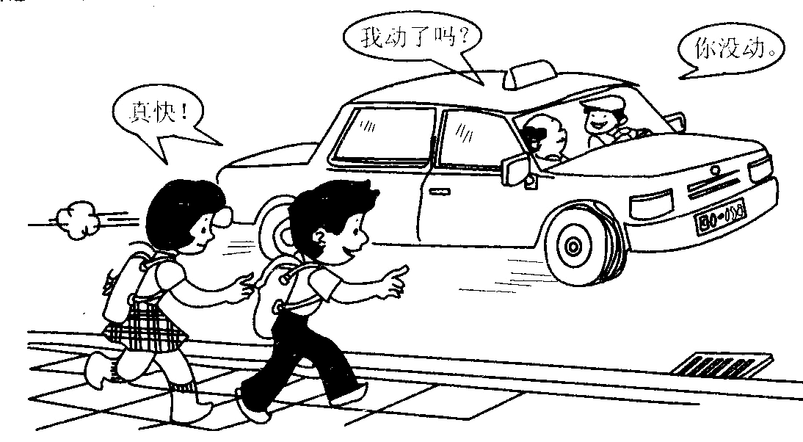
9. 下列成语所反映的情景中，属于光的折射现象的是
我动了吗
你没动
真快
图3
A．镜花水月 B．坐井观天
C．海市蜃楼 D．立竿见影
10．坐在汽车里的乘客、司机和路旁的孩子们有如图3所示的对话，正确的【 】
A．孩子们认为汽车前进得快，是以汽车为参照物的
B．不论选什么作为参照物，乘客都是不动的
C．司机说乘客没动，是以汽车为参照物的
D．图画中的人物都是以地面为参照物来判断运动与否的
11．下列关于误差的说法中正确的是【 】
A．认真细致地测量可以避免误差
B．测量时未遵守操作规则会引起误差
C．测量时错误就是误差太大
D．测量中错误是可以避免的，而误差是不可以避免的
12．同学们练习对身边一些常见的物理量进行估测，以下估测数据，不合实际的是【 】
A．教室里的黑板长约4m
B．一位中学生身高约1.6m
C．中学生的脉搏跳动一般每分钟约75次左右
D．在中学生运动会百米赛跑中，获得冠军的运动员的平均速度可达15m／s
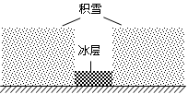
13．在平整地面上有一层厚度均匀的积雪，小明用力向下踩，形成了一个下凹的脚印，如图4所示。脚印下的雪由于受外力挤压可近似看成冰层，利用冰的密度，只要测量下列哪组物理量，就可以估测出积雪的密度【 】
图4
A. 积雪的厚度和脚印的深度
B. 积雪的厚度和脚印的面积
C. 冰层的厚度和脚印的面积
D. 脚印的深度和脚印的面积
14．在生产和生活中，人们常以密度作为所选材料的主要考虑因素，下面属于主要从密度的角度考虑选材的是【 】
A．用塑料做电源插座的外壳 B．用钨做电灯泡的灯丝
C．冬天，暖气片中用水作为传递热的物质D．用塑料泡沫做成表演场景中滚落的“石头”
15．以下各物体的密度，与水的密度最接近的是【 】
A．人体的平均密度 B．制作暧水瓶塞所用的软木密度
C．我们学习中常用的普通橡皮的密度 D．普通玻璃的密度
二、填空题（每空1分，共27分）
16．六月的三岭山森林公园，到处都是莺歌燕舞，鸟语花香。我们能听到小鸟的叫声，说明声音可以在_______中传播；我们还能分辨出黄鹂的歌声，这主要是因为不同种类的小鸟发出声音的_______（填“响度”、“音调”或“音色”）不同。
17．在海滨城市，到处都有天然湖或人造湖，湖中映着岸边树木的倒影是由于光的_____所形成，湖边水中浸没的石块，看起来比实际位置浅了，这是由于光的________缘故。
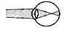
18．晾衣服时，充分抖开干得快，这是因为_____________，蒸发越快；冬季的霜，是空气中水蒸气发生_______形成的。
图5
19．如图5所示，人眼好像一架照相机，晶状体和角膜的共同作用相当于凸透镜，如图所示表示的是来自远处的光经眼球折光系统的光路示意图。该眼是 眼，应利用 镜矫正。
20．夏天暴雨前，往往会电闪雷鸣，其中雷声是由于云团之间放电引起空气的剧烈_______产生的；如果在看到闪电后3s才听到雷声，已知当时气温为20℃，声音在空气中的传播速度为340m/s，那么闪电处距人约_____________m。（不计光的传播时间）
21．男低音歌唱时女高音轻声伴唱，男低音与女高音相比较，男低音的响度 (填“大”或“小”)，女高音的音调 (填“高”或“低”)．
22．一只小鸟在平静的湖面上飞过，当小鸟距水面3m时，小鸟在湖面的“倒影”是_____(填“实”或“虚”)像，它是由于光的________形成的，该“倒影”距小鸟__________m。小鸟看到湖里有一条鱼，它看到的位置比真实的位置要 （填“深”或“浅”）
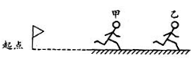
23．百米赛跑过程中的某时刻甲、乙两运动员位置的示意图如图6所示
图6
⑴两运动员中，____________的速度较快，因为在相等的时间内该运动员_ 较大．
⑵乙运动员的成绩是10s，他的平均速度是_____________m/s.
24．“旭日东升”是以 为参照物的，“日落西山”是以 为参照物的.
25．一个做匀速直线运动的物体在2min内通过了300m的路程，它运动的速度是______m/s，这个物体在前10s内的速度是___________m/s.
26．有A、B、C、三个由同种材料制成的金属球，它们的质量分别为128g、400g、60g，体积分别为16cm³、50 cm³、12 cm³。在A、B、C三个金属球中，若只有一个是空心的，那么 球是空心的，这种材料的密度为 。
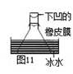
27．夏天，用橡皮膜封闭一锥形瓶的瓶口，把锥形瓶放在冰水中后，瓶口的橡皮膜会向下凹，如图7，由此可知：该瓶内气体温度降低，密度______（选择“变大”、“不变”、“变小”）。根据气体密度的这种变化规律，发生火灾时为了避免吸入燃烧后产生的有毒气体，人应尽量贴近地面爬行的理由是__________________________________ .
图7
三、作图与实验探究题（每图2分，每空1分，共29分）
28．如图8所示，是一托盘天平的标尺，标尺的量大值是 g，分度值是 g，游码所对的刻度是 g。
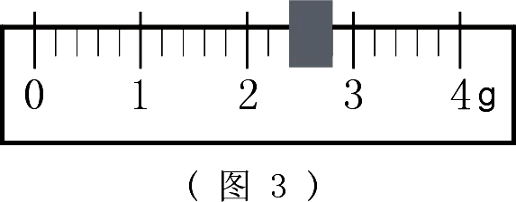
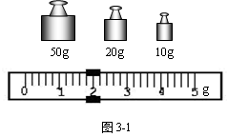
29．用调好的天平测某物体质量，所用的砝码及游码的位置如图9所示，那么该物体的质量是________g。
图8
图9

30．如图10所示，S为一个发光点，P为平面镜前的某一点，试画出由S发出的光线被平面镜反射后，经过P点的光路图. 在图11中，画出光线通过透镜后的折射光线
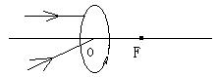
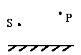
31．小刚同学研究水的沸腾现象。加热一段时间后他想测水在这个过程中的温度，于是他找到家里的温度计，如图12所示，
图11
图10
⑴它观察到该温度计的分度值为 ，目前其示数为 ， 放入水中后，小明便开始读数，如图13所示。
⑵小明在此操作过程中有多处错误请指出其中两处：错误①：
错误②： 。
当水温升到89℃时，小刚开始计时，每隔1min记录一次水的温度。然后，小刚根据实验数据绘制了如图14所示的温度随时间变化的图像。
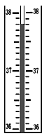
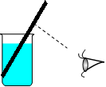
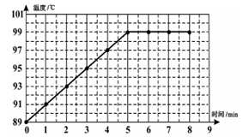
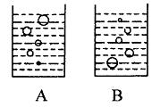
图12
图13
图14
图15

⑶小刚观察到沸腾前和沸腾时水中气泡上升过程中的两种情况，如图15中A、B所示，则图中 是水沸腾前的情况，图中 是水沸腾时的情况：
⑷由图像可以看出，把水从91℃加热到刚开始沸腾所需时间为________min。水的沸点为 ℃。根据图像可以推断，如果在其它条件不变的情况下继续对水加热1min，则水的温度是__ _℃。
⑸由图像可知水沸腾的规律： 。
⑹实验中发现，水从开始加热到沸腾的这段时间过长，造成这种现象的原因可能是________ ____ ___。
32．小刚同学想测酱油的密度，但家里只有天平、小空瓶，而没有量筒。他思考后按照自己设计的实验步骤进行了测量，测量内容及顺序如图16(甲)所示。
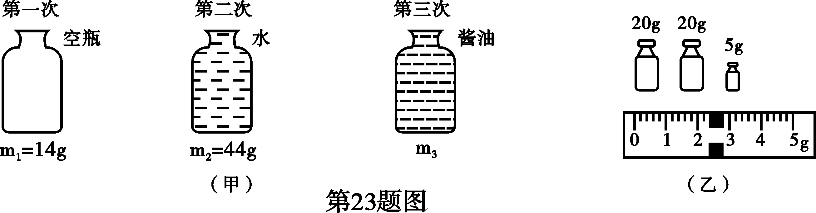
图16

⑴他第三次测得物体的质量如图16(乙)中砝码和游码所示，其结果：m₃= g；
⑵由三次测量结果可知，水的质量m_{水}=_____g，酱油的体积V_{油}= cm³；
⑶根据小刚测量的数据,酱油的密度ρ_{油}= kg/m³。
八年级物理第一学期期末考试模拟试卷四第3页（共6页）
33．小明利用一未知焦距的凸透镜“探究凸透镜成像的规律”，进行了如下操作并得到了相关结论，请你将空缺部分补充完整.
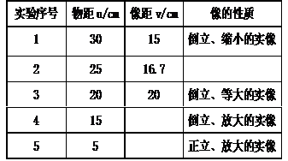
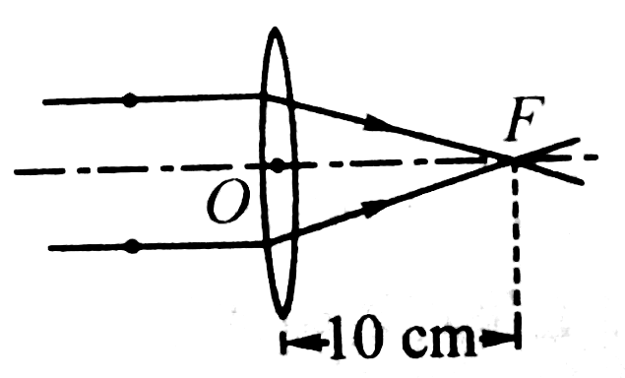
⑴将一束平行光射向凸透镜，得到如图17所示的光路图，刚该凸透镜的焦距为
图17
⑵将蜡烛、凸透镜、和光屏放在光具座上，并使烛焰、透镜和光屏三者的中心大致在 .
⑶按要求进行观察和测量,并将观测情况记录在上表中.
①上表中的实验序号2中的像的性质为 ，实验序号4中像距为 cm.
②当蜡烛从远处向透镜靠近时，仍要在光屏上得到清晰的像，光屏应向 （选填“靠近”或“远离”）透镜方向移动.
四、应用计算题（34、36题各5分，35题4分，共14分）
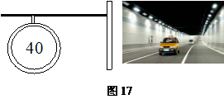
34. 2009年1月1日9时整，江西首条湖底隧道开通.这条隧道西起阳明东路京九线隧道，东至国威路和上海北路交叉口，全长1965m，双向6车道，其中湖底暗埋段550m.在湖底隧道口有一交通标志牌如图18所示,交通标志牌上数字的含义是什么?在遵守交通规则的前提下, 一辆小车通过湖底暗埋段至少需要多少时间?
图18

35．一空瓶的质量为0.2 kg，装满水后总质量是0.6 kg.求：
⑴此瓶容积是多少？
⑵若用此瓶装满油后总质量是0.5 kg，那么这种油的密度是多少？

36．由于近几十年长江流域植被的破坏，长江水的含沙量大大增加，此事引起举国上下的重视。某课外活动小组为测量长江水含沙量（即1m³江水含有泥沙的质量），取了100mL江水，测得其质量为101.2g，他们查得泥沙密度为2.5×10³kg/m³，那么长江水的含沙量是多少？

参考答案
一、单选题（每小题3分，计30分)
题号 | 1 | 2 | 3 | 4 | 5 | 6 | 7 | 8 | 9 | 10 | 11 | 12 | 13 | 14 | 15
答案 | C | D | A | C | D | B | C | D | C | C | D | D | A | D | A

二、填空题（每空1分，共14分）
16．空气中 音色
17．反射 折射
18.液体表面积越大 凝华
19．近视 凹透
20．振动 1020
21．大 高
22．虚 反射击 6 浅
23．⑴乙 运动的路程 ⑵10
24．地平线（或地球） 地平线（或地球）
25．2.5 2.5
26．C 8g/cm³
27．变大 有毒气体温度高、密度小，在空气的上方
三、作图与实验探究题（21题4分，24题11分，21题,9分，共24分）
28．4 0.5 2.4
29．81.8
图11
图10
30．如图10和图11所示

31．⑴0.1℃ 37.8℃
⑵错误①：温度计的玻璃泡碰到容器壁
错误②： 读数时视线未与液柱上表面相平
错误③放入水中马上读数
⑶B A
⑷4 99 99
⑸水沸腾后吸收热量，温度不变
⑹水的初温太低（水的质量太大）
32．⑴47.4 ⑵30 30 ⑶1.11×10³
33．⑴10 ⑵同一高度 ⑶①倒立缩小的实像 30 ②远离

四、应用计算题（34、36题各5分，35题4分，共14分）
34. 解：交通标志牌上数字的含义是：
通过湖底隧道的行驶车辆的行驶速度不得超过40km/h。
据题意小车通过湖底暗埋段所至少需要的时间为：
$$t=\frac{s}{v}=\frac{\text{550}m}{\text{40}×\frac{1}{3\text{.}6}m/s}=\text{49}\text{.}5s$$
35．解：⑴瓶中所装水的质量为：
$m_{水}=m_{\text{水总}}−m_{瓶}=0\text{.}6\text{kg}−0\text{.}2\text{kg}=0\text{.}4\text{kg}$，
此瓶容积为：
$V_{瓶}=V_{油}=V_{水}=\frac{m_{水}}{ρ_{水}}=\frac{0\text{.}4\text{kg}}{1\text{.}0×{\text{10}}^{3}{\text{kg}}/{m^{3}}}=0\text{.}4×{\text{10}}^{−3}m^{3}$；
⑵瓶中所装油的质量为：
$m_{油}=m_{\text{油总}}−m_{瓶}=0\text{.}5\text{kg}−0\text{.}2\text{kg}=0\text{.}3\text{kg}$
所以这种油的密度：
$ρ_{油}=\frac{m_{油}}{V_{油}}=\frac{0\text{.}3\text{kg}}{0\text{.}4×{\text{10}}^{−3}m^{3}}=0\text{.}\text{75}×{\text{10}}^{3}{\text{kg}}/{m^{3}}$。
36．解：据题意长江水的密度为：
$ρ_{\text{江水}}=\frac{m_{\text{江水}}}{V_{\text{江水}}}=\frac{\text{101}\text{.}2g}{\text{100}{\text{cm}}^{3}}=1\text{.}\text{012}g/{{\text{cm}}^{3}}=1\text{.}\text{012}×{\text{10}}^{3}{\text{kg}}/{m^{3}}$，
即每立方米江水的质量为$m_{\text{江水}}=1\text{.}\text{012}×{\text{10}}^{3}\text{kg}$，
设长江水的含沙量为$m_{沙}$，则1m³江水中所含水的质量为：
$m_{水}=m_{\text{江水}}−m_{沙}$，由于$V_{\text{江水}}=V_{水}+V_{沙}=\frac{m_{\text{江水}}−m_{沙}}{ρ_{水}}+\frac{m_{沙}}{ρ_{沙}}$，
即：$1m^{3}=\frac{1\text{.}\text{012}×{\text{10}}^{3}−m_{沙}}{1\text{.}0×{\text{10}}^{3}{\text{kg}}/{m^{3}}}+\frac{m_{沙}}{2\text{.}5×{\text{10}}^{3}{\text{kg}}/{m^{3}}}$，
解得：$m_{沙}=\text{20}\text{kg}$。

